Functioneel Ontwerp

Use cases:

UC1 t/m UC6

Niveau: 2  
Versie: 1.0  
Datum: 19-09-2025

Team SE  
2025

Versiebeheer

|  |  |  |
| --- | --- | --- |
| Versie | Datum | Wijzigingen |
| 0.1 | 09-06-2025 | Initiële versie |
| 1.0 | 12-09-2025 | Implementatie UC02 en UC03: boodschappenlijst en productoverzicht |
| 1.1.1 | 19-09-2025 | Boodschappenlijst & Inloggen |

Distributie

|  |  |  |
| --- | --- | --- |
| Versie | Datum | Ontvangers |
| 1.0 | 19-09-2025 | Rob Kaesehagen/ Christian Nyqvist |

Inhoud

1 Inleiding 1

2 Domeinanalyse 2

2.1 Huidige situatie 2

2.2 Gewenste situatie 2

2.3 Use case diagram 3

3 Use cases 4

3.1 UC1 Tonen boodschappenlijsten 4

3.2 UC2 Tonen boodschappenlijst 5

3.3 UC3 Tonen producten 6

3.4 UC4 Kiezen kleur boodschappenlijst 7

3.5 UC5 Plaatsen product op boodschappenlijst 8

3.6 UC6 Inloggen 9

3.7 UC7 Delen boodschappenlijst 10

3.8 UC8 Zoeken producten 12

3.9 UC9 Filteren producten – ON HOLD 14

3.10 UC10 Aanpassen product aantal 14

3.11 UC11 Tonen meest verkochte producten 15

3.12 UC12 Toevoegen productcategorieën 16

3.13 UC13 Tonen klanten/boodschappenlijst per product 18

3.14 UC14 Toevoegen prijzen 19

3.15 UC15 Toevoegen THT datum 19

3.16 UC16 Controleren leeftijd – ON HOLD 19

3.17 UC17 Opslaan boodschappenlijst 19

3.18 UC18 Opslaan boodschappenlijstitems 19

# Inleiding

Dit document bevat het functionele ontwerp en is gebaseerd op de requirementsanalyse.

Het productdoel van de applicatie is het proces van boodschappen picken in de supermarkt makkelijker maken.

In het volgende hoofdstuk is het domein vastgelegd en een use case diagram. In het hoofdstuk erna is per use case een uitwerking gemaakt met wireframe(s) aangevuld met aantekeningen. Indien nodig zijn er ondersteunende diagrammen toegevoegd. In Bijlage 1 Aanpak Functioneel Ontwerp is de aanpak van dit ontwerp beschreven.

De bron bestanden, zoals Visual Paradigm bestanden van de diagrammen en Balsamiq bestanden van de wireframes, zijn op GitHub beschikbaar. Heb je andere inzichten of voorkeuren, dan mag je het ontwerp aanpassen.

Succes met de use case!

Team SE

# Domeinanalyse

In dit hoofdstuk staat een beschrijving van het domein dat is voortgekomen uit een gesprek met de opdrachtgever. Het domein valt samen met de opgestelde requirements. Om het domein inzichtelijk te maken is gebruik gemaakt van een domeinmodel en een use case diagram.  
Het hoofdstuk begint met de huidige situatie, gevolgd door een beschrijving van de gewenste situatie. Daarna volgen de diagrammen met beschrijvingen van het domein.

## Huidige situatie

In de huidige situatie blijkt dat klanten moeite hebben om het overzicht te houden welke producten ze wel en niet hebben gepakt in de winkel. Dit geldt met name voor ouderen.

## Gewenste situatie

In de gewenste situatie kan een klant overzicht houden door een boodschappenlijst bij te houden. De boodschappenlijst kan vooraf worden samengesteld. Per product is aangegeven of het op voorraad is zodat de klant vooraf op zoek kan gaan naar een alternatief.

Hieronder staat het domeinmodel van de applicatie in de gewenste situatie. Een geïnteresseerde oriënteert zich op de vaardigheden van een student-webdeveloper. Als de vaardigheden gegroepeerd moeten worden of bestaan uit categorieën dan zal hiervoor een nieuwe functionele requirement moeten worden opgenomen. Op dit moment is nog niet duidelijk of dit noodzakelijk is.

Figuur 1 Domeinmodel van de gewenste situatie

## Use case diagram

Momenteel is dit use case diagram nog eenvoudig diagram en hebben we te maken met één actor, de klant.

Figuur 2 Use case diagram van de gewenste situatie

# Use cases

Dit hoofdstuk beschrijft de use cases vanuit functioneel perspectief.

## UC1 Tonen boodschappenlijsten

|  |  |
| --- | --- |
| Use case naam | Tonen boodschappenlijsten |
| Actoren | Klant |
| Beschrijving | Een klant bekijkt de gemaakte boodschappenlijsten |
| Precondities | Er zijn door de klant eerder boodschappenlijsten gemaakt, anders is de lijst leeg. |
| Hoofdscenario | 1. De klant bekijkt de boodschappenlijsten |
| Alternatieve scenario’s | Er zijn geen alternatieve scenario’s. |
| Postcondities | Er zijn geen postcondities. |

De grafische implementatie van het wireframe vrij is in te vullen door de developer.

Figuur 3 Wireframe tonen boodschappenlijsten

### Evil user stories

Geen evil user stories kunnen bepalen. Geen nadere actie nodig.

## UC2 Tonen boodschappenlijst

|  |  |
| --- | --- |
| Use case naam | Tonen boodschappenlijst |
| Actoren | Klant |
| Beschrijving | Een klant bekijkt een gemaakte boodschappenlijst |
| Precondities | De klant heeft de boodschappenlijst eerder samengesteld |
| Hoofdscenario | 1. De klant bekijkt de boodschappenlijst |
| Alternatieve scenario’s | Er zijn geen alternatieve scenario’s. |
| Postcondities | Er zijn geen postcondities. |

De grafische implementatie van het wireframe vrij is in te vullen door de developer.

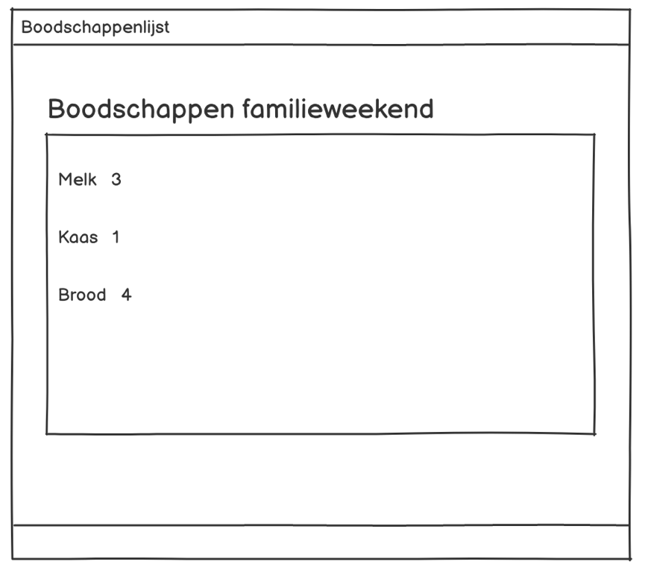

Figuur 4 Wireframe tonen boodschappenlijst

### Evil user stories

Geen evil user stories kunnen bepalen. Geen nadere actie nodig.

## UC3 Tonen producten

|  |  |
| --- | --- |
| Use case naam | Tonen producten |
| Actoren | Klant |
| Beschrijving | Een klant bekijkt de producten lijst |
| Precondities | Geen |
| Hoofdscenario | 1. De klant opent de productenlijst 2. De klant bekijkt de productenlijst |
| Alternatieve scenario’s | Er zijn geen alternatieve scenario’s. |
| Postcondities | Er zijn geen postcondities. |

De grafische implementatie van het wireframe vrij is in te vullen door de developer.

Figuur 5 Wireframe tonen producten

### Evil user stories

Geen evil user stories kunnen bepalen. Geen nadere actie nodig.

## UC4 Kiezen kleur boodschappenlijst

|  |  |
| --- | --- |
| **Use case naam** | **Kiezen  kleur boodschappenlijst** |
| Actoren | Klant |
| Beschrijving | Een klant kiest de kleur van een boodschappenlijst |
| Precondities | Er is al een boodschappenlijst |
| Hoofdscenario | 1. De klant klikt op een bestaande boodschappenlijst 2. De klant klikt op de knop om naar de pagina te gaan om de kleur te wijzigen. 3. De klant kan een HEX kleurcode invoeren. 4. De klant klikt op bewaar knop om de kleur op te slaan. 5. De app gaat terug naar de boodschappenlijst pagina |
| Alternatieve scenario’s | Er zijn geen alternatieve scenario’s. |
| Postcondities | Een klant kan zien dat de kleur van een boodschappenlijst is veranderd. |

De grafische implementatie van het wireframe vrij is in te vullen door de developer.

*Figuur 6 Wireframe kiezen kleur boodschappenlijst*

1. Evil user stories

Geen evil user stories kunnen bepalen. Geen nadere actie nodig.

## UC5 Plaatsen product op boodschappenlijst

|  |  |
| --- | --- |
| **Use case naam** | **Plaatsen product op boodschappenlijst** |
| Actoren | Klant |
| Beschrijving | Een klant kan een product op zijn eigen boodschappenlijst plaatsen |
| Precondities | Er zijn producten aanwezig  De klant heeft een boodschappenlijst, waarbij nog niet alle producten van de productenlijst aanwezig zijn op de boodschappenlijst. |
| Hoofdscenario | 1. De klant bekijkt een boodschappenlijst 2. Naast de boodschappen op die lijst ziet de klant het overzicht van producten. 3. De klant klikt op een product in de “Producten lijst” om deze toe te voegen aan de eigen boodschappenlijst 4. Het product verplaatst nu naar boodschappenlijst en is niet meer zichtbaar in de “Producten lijst” |
| Alternatieve scenario’s | 2a) Geen producten om toe te voegen   * Op de productenlijst komt een melding “Er zijn geen product meer om toe te voegen”. |
| Postcondities | De boodschappenlijst is aangevuld met het/de nieuwe product(en). |

De grafische implementatie van het wireframe vrij is in te vullen door de developer.

*Figuur 7 Wireframe Plaatsen product op boodschappenlijst*

1. Evil user stories

Geen evil user stories kunnen bepalen. Geen nadere actie nodig.

## UC6 Inloggen

|  |  |
| --- | --- |
| **Use case naam** | **Inloggen** |
| Actoren | Klant |
| Beschrijving | De klant logt in om zijn informatie (b.v. boodschappenlijsten) in te laden. |
| Precondities | De klant heeft een account en is nog niet ingelogd. |
| Hoofdscenario | 1. De klant opent de app. 2. Het loginscherm wordt weergegeven. 3. De klant voert gebruikersnaam en wachtwoord in. 4. De klant klikt op “Login”. 5. De app controleert de gegevens. 6. [De gegevens zijn juist] 7. De app gaat door naar de boodschappenlijsten pagina. 8. De app toont de naam van de ingelogde gebruiker op het scherm bovenaan. 9. [De gegevens zijn onjuist] 10. De app toon een melding “Ongeldige inloggegevens” en de klant wordt niet ingelogd. |
| Alternatieve scenario’s | Er zijn geen alternatieve scenario’s. |
| Postcondities | De klant is ingelogd waardoor persoonlijke informatie en boodschappenlijsten van de klant opgehaald kunnen worden. |

De grafische implementatie van het wireframe vrij is in te vullen door de developer.

*Figuur 8 Wireframe Inloggen*

1. Evil user stories

* Als hacker wil ik weten of een account bestaat of niet zodat ik gerichter kan proberen een account te hacken.
* Als hacker wil ik veelvoorkomende eenvoudige wachtwoorden proberen om toegang te krijgen tot een account